第39讲 课后习题 植物大战僵尸

1、游戏的阳光值为670.

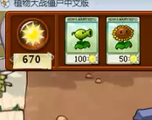

通过工具扫描出阳光的值670在内存中的地址，

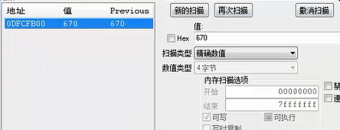

通过这段dll代码，注入到植物大战僵尸，从而改变它的阳关值。

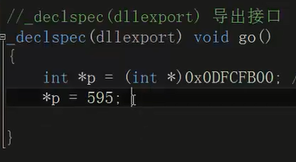

详细内容请观看视频